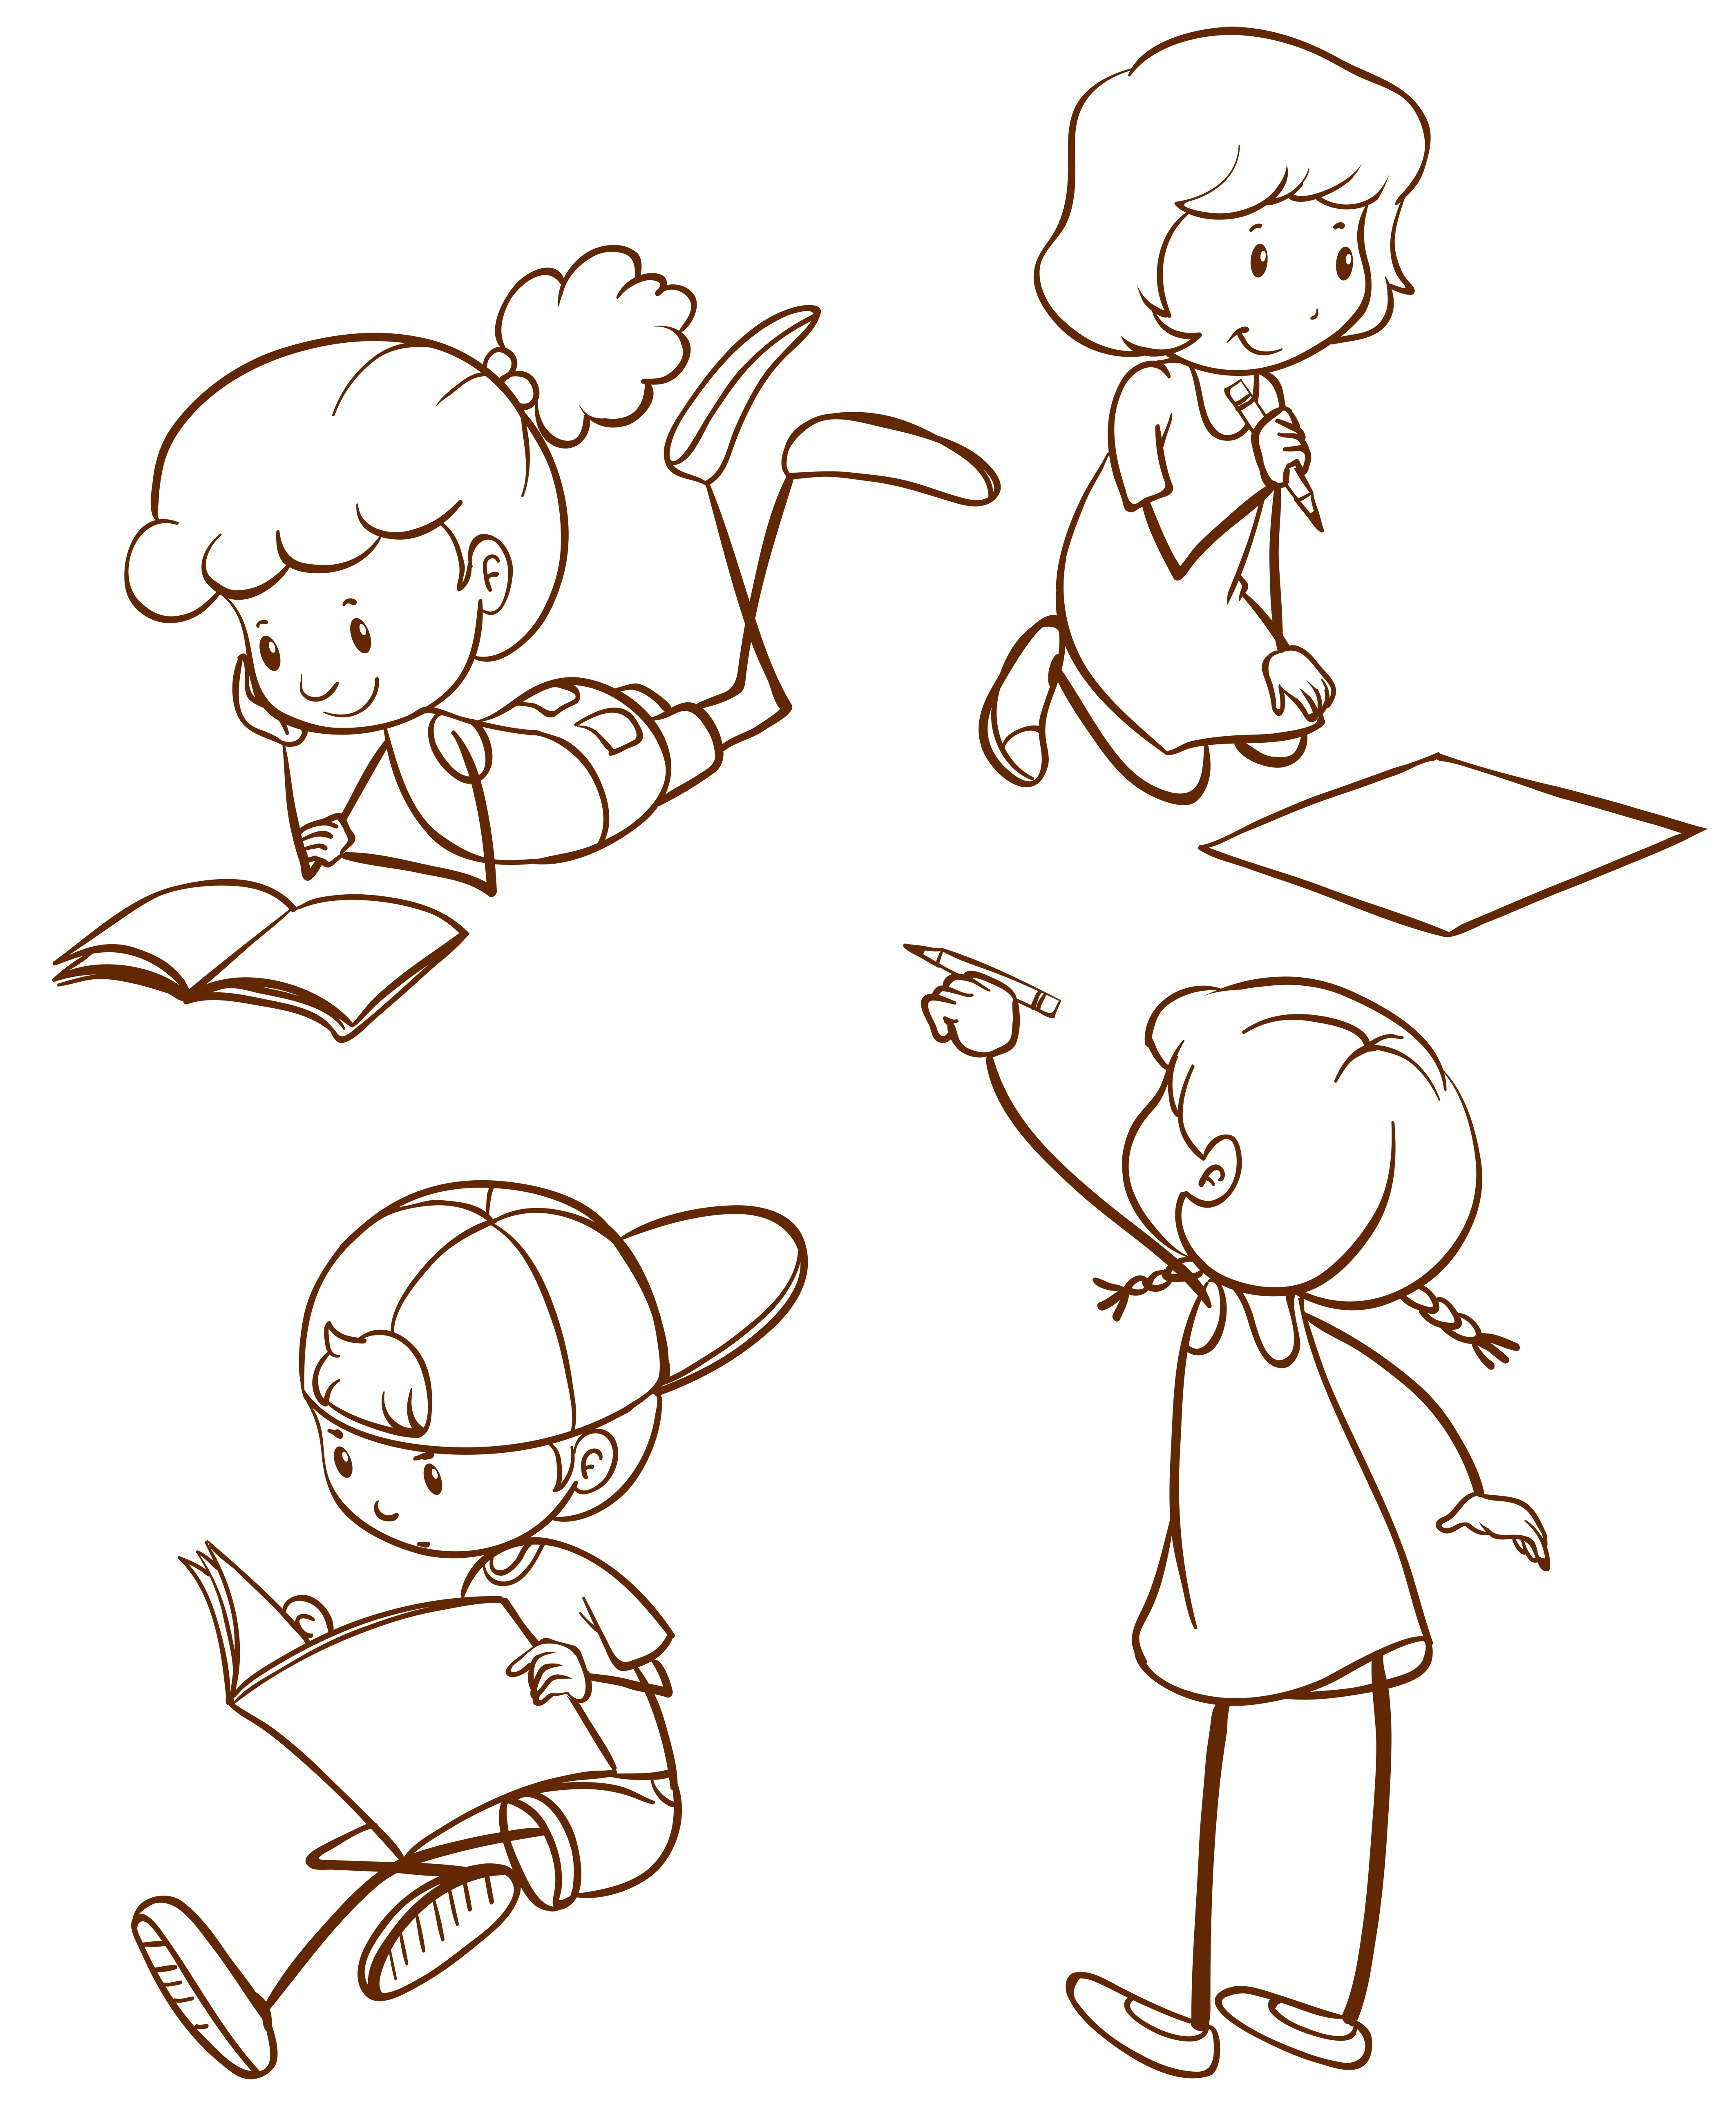
Únor
2024

2023
ŠKOLÁČEK
Zprávy ze Základní školy
1

Měsíc únor se nese ve znamení prázdnin. Užili jsme si pololetní a také jarní prázdniny.
Prvňáčci si měli v únoru svůj velký den. Byli pasování na písaře. Všichni podepsali pavím perem závaznou smlouvu budoucího písaře, kde mimo jiné slibovali, že se budou o své pero svědomitě starat.
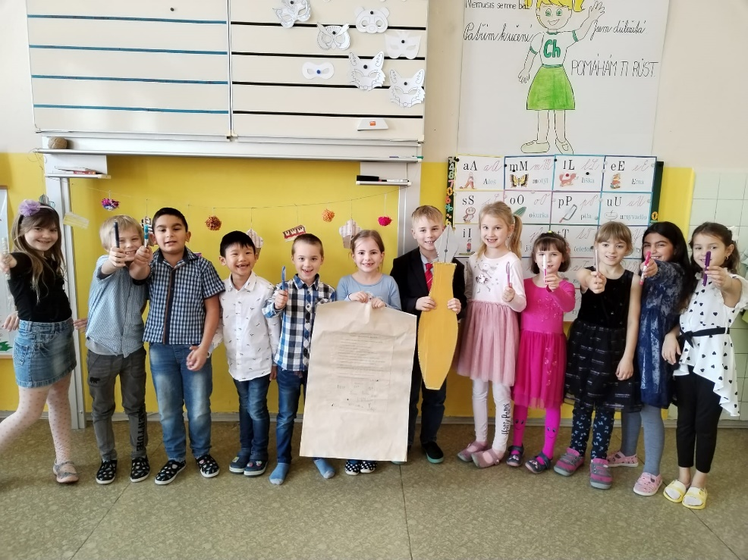
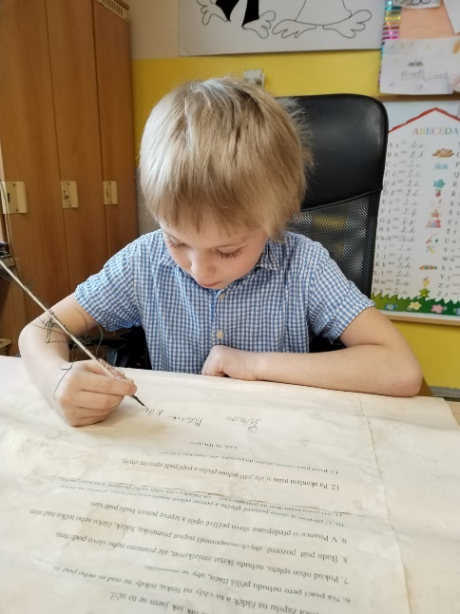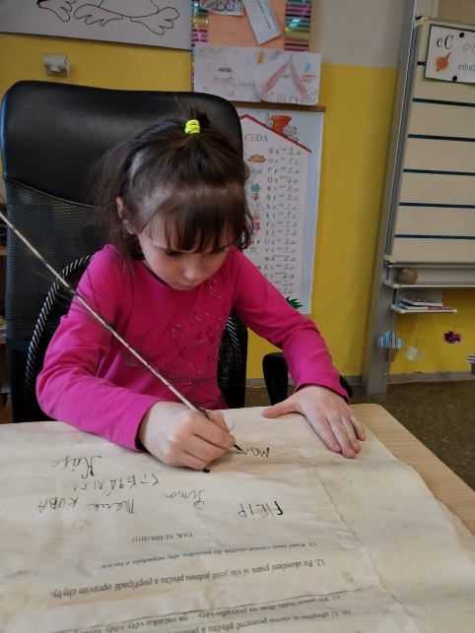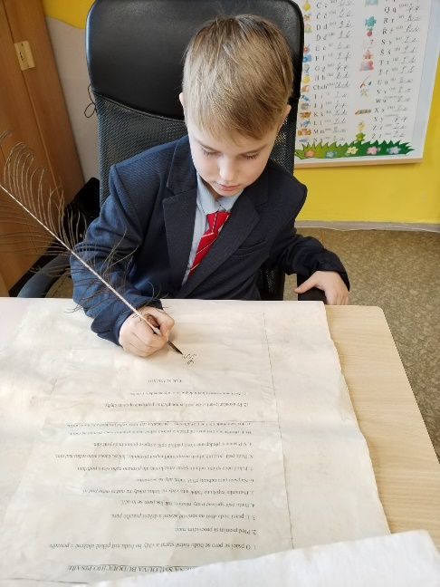

Ve 3. Ročníku jsme druhé pololetí školního roku začali s přípravami na masopustní úterý, které bylo letos 13. února. Vyprávěli jsme si o masopustních zvycích, dnech, proč a podle čeho dostali svůj název např.: Tučný čtvrtek, Taneční neděle. A také, které masky nemohly v masopustním průvodu chybět – medvěd, klibna, bába, nevěsta, kominík, masky řemeslníků a také laufr , který celý průvod vedl a zajišťoval boucháním na vrata, zda bude průvod ve stavení přijat. Na masopustní úterý jsme ve 3. ročníku přišli do školy převlečeni do krásných masek a převleků. Také jsme si masky vyrobili a den jsme si moc hezky užili.
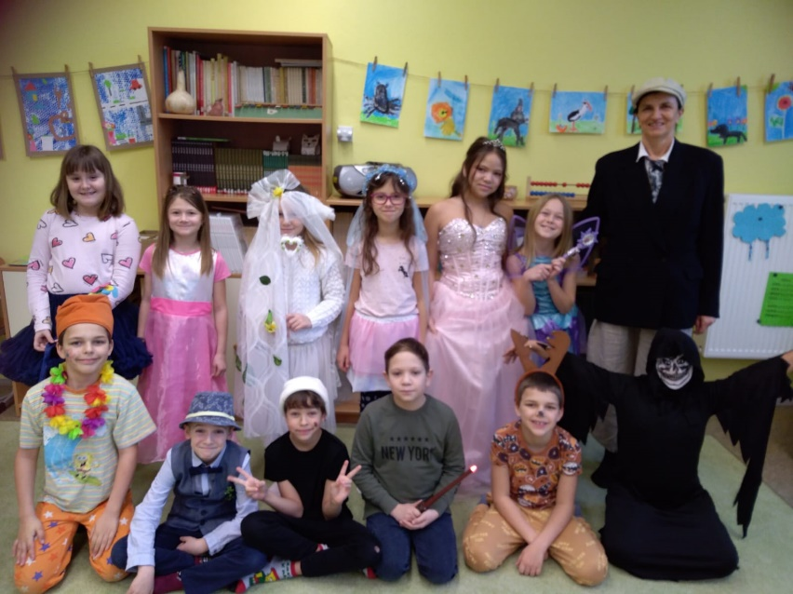
Hned následující den byl svatý Valentýn. A také jsme si ho náramně užili. A ponaučení z tohoto dne? Měli bychom se mít rádi celý rok, každý den si připomínat a dokazovat, že nám na druhém záleží, že si ho vážíme a máme ho rádi.
Měsíc únor jsme zakončili krásným školním karnevalem.
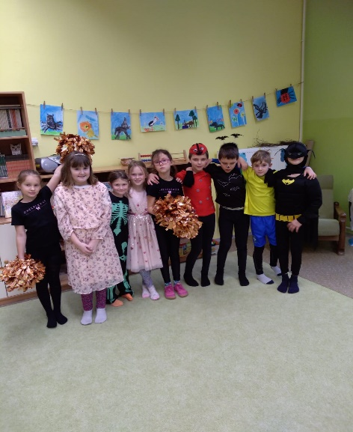
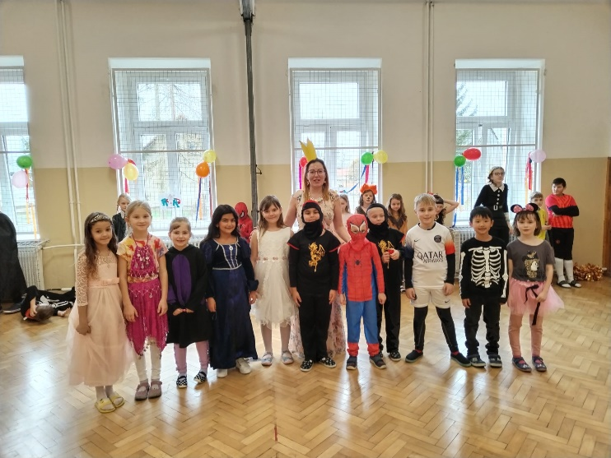

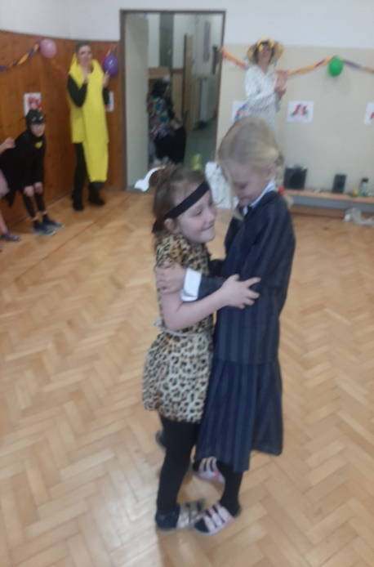
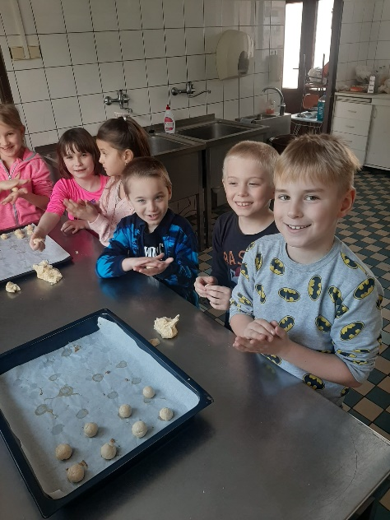
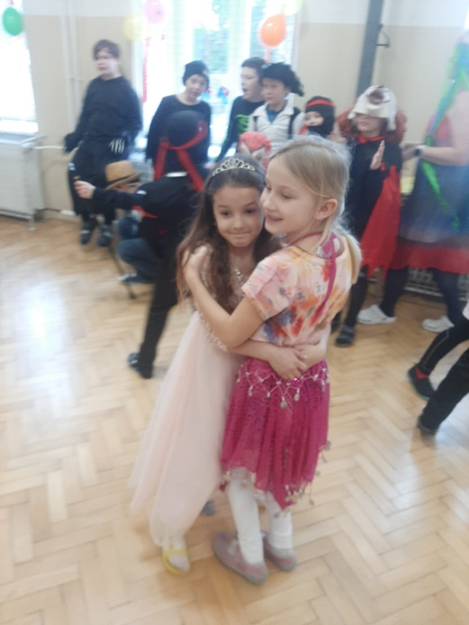
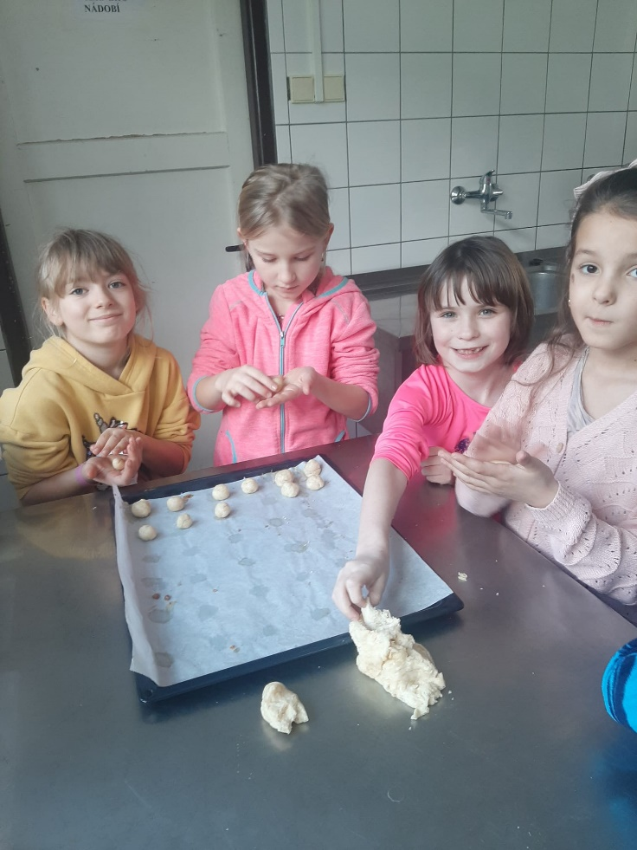
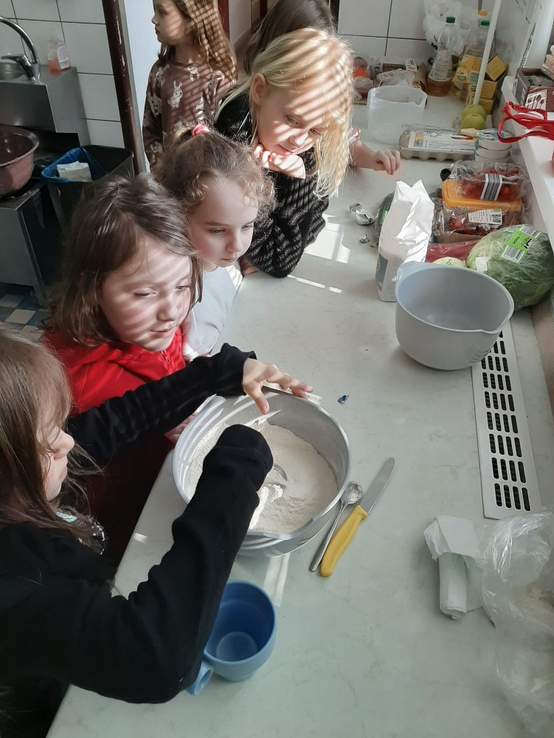

Zprávy ze Školní družiny
2

Ve škole čas utíká víc než jidne. Než se nadějeme, je tady nový měsíc, nové pololetí…..
Únor nám nabídl návštěvu Křivoklátu a Nových Hradů. Nedokážeme říct, co se nám líbilo víc. Diskuze okolo virtuální návštěvy byla opravdu plodná a hlučná. U čeho jsme se zastavili a zdrželi nejvíc? No…posuďte sami.
Nejprve Křivoklát – královský hrad se svými pověstmi a osobnostmi.
Tady se žáci zastavili už jen proto, že jména, která zde zazněla, znají a učí se o nich. Mnozí se chtěli pochlubit, co už všechno ví a pamatují si.
A hop… a jsme na zámku. Krásná prohlídka interiéru vystřídala procházka nádherným parkem. Škoda, že nemáme kouzelný prsten nebo že neumíme cestovat časem!!! A co nás tedy okouzlilo zde? No přece labyrint!
A tak jsme se podívali i do našich nejbližších labyrintů - do parku zámku Loučeň. Tady už někteří byli a tak jsme si mohli povídat celé odpoledne.
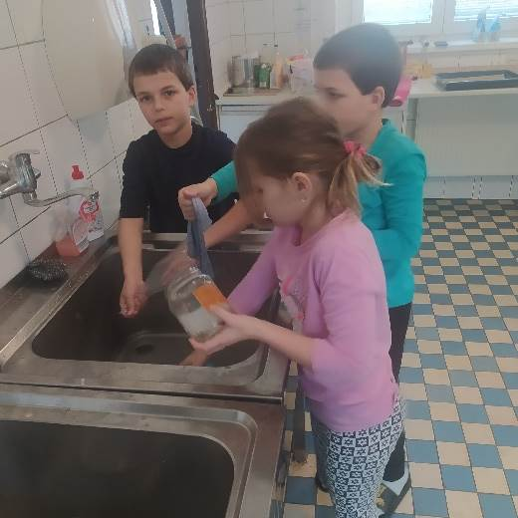
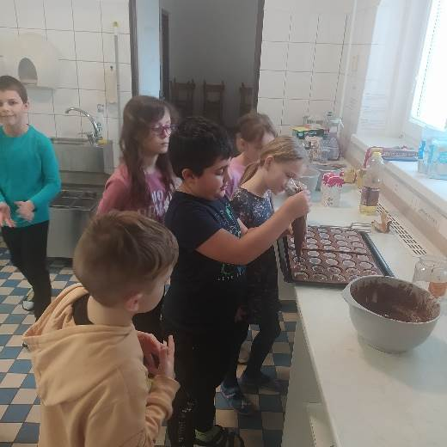
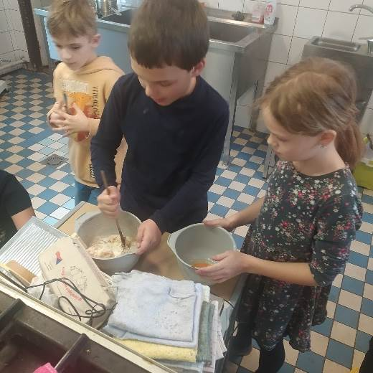
Co nás velmi nadchlo a bavilo, je práce v kuchyni. Paní starostka nám koupila nová kamna a nějaké to vybavení do „staré kuchyně“ a my si můžeme péct a vařit a tvořit svačiny. Můžete s námi pohlédnout pod pokličku.
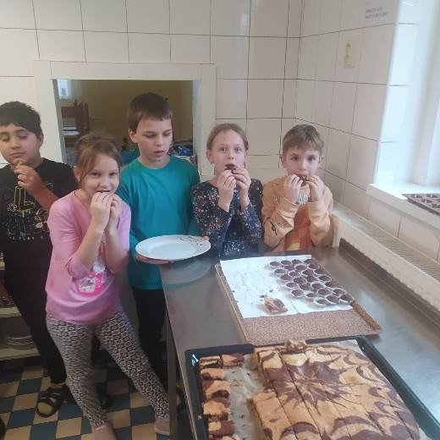


A tady bych chtěla opravdu od srdce poděkovat paní starostce Martině Gotz , která nazaváhala a okamžitě nakoupila vše potřebné.

Policie ve škole
Tak teď nevím, zda se zde někdo mého titulku nezalekne. Ale pokud sledujete někdy zprávy v televizi nebo na internetu, zvládnete to .
Na konci měsíce jsme měli domluvenu akci pod názvem „Dětský služební průkaz strážníka“.
Děti 4. a 5. ročníku měly možnost získat „ Dětský služební průkaz“. K získání však musely splnit nejprve vědomostní test, který byl zaměřen na znalosti dětí v tématice městské policie a třeba dopravní výchovy.
Další součástí byl fyzický test, při kterém děti předvedly základní fyzické dovednosti, jako jsou kliky, dřepy a běh. Před samotným testem byla provedena s dětmi beseda o práci strážníků MP Mělník.
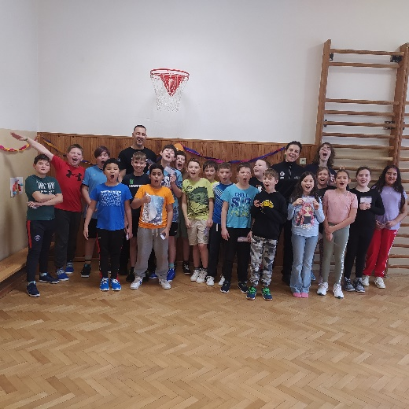
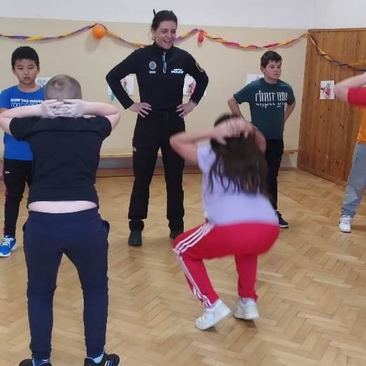
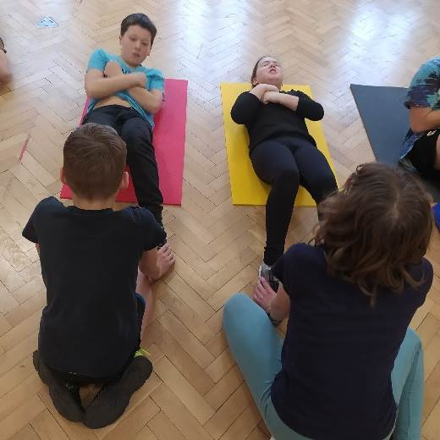
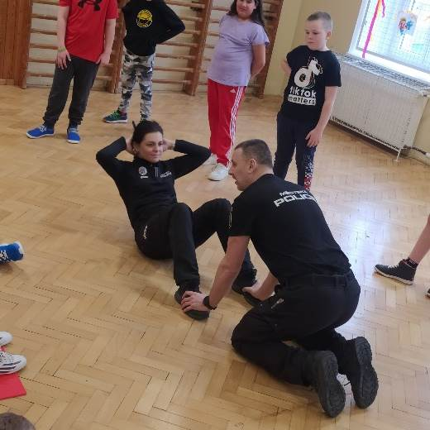
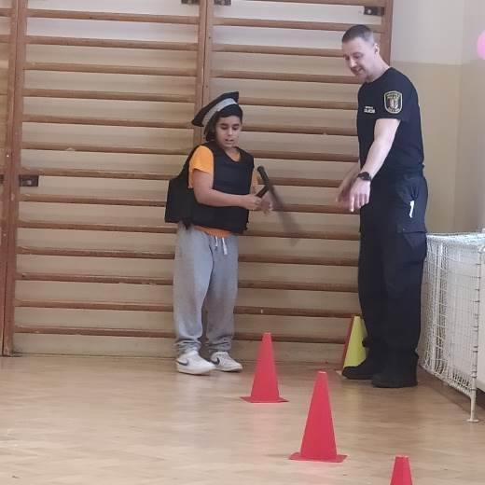
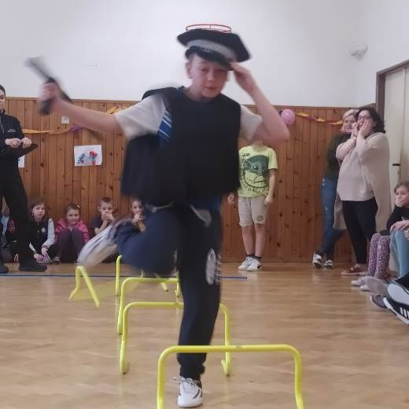
Všechny naše – vaše děti byly pochváleny za vědomosti i za to, jak byly zdatné.

Zprávy z Mateřské školy
3

V měsíci únoru jsme si v MŠ hodně povídali o zimě. O tom, co se děje s přírodou, jaké máme počasí a jak zimu přežívají lesní živočichové. Společně jsme se učili, která zvířátka spí zimním spánkem, která odlétají do teplých krajin a která dál vesele skotačí na poli. Také jsme se zamýšleli na tím, co v zimě dělají lidé a co konkrétně dělají nejraději děti od nás ze školky. Aktivity, jako je sáňkování, stavění sněhuláka, lyžování nebo bruslení, jež zazněly z úst našich dětí, jsme bohužel kvůli počasí nemohli zkusit na vlastní kůži, i tak jsme si ale vystačili jen s tím, co jsme našli v MŠ. Místo bruslí nám posloužily pytlíky a kluzká podlaha, místo slalomu na lyžích jsme se proběhli kolem kuželů a sněhuláka jsme si alespoň nakreslili na papír.
Na konci února jsme se učili o masopustu a tradicích s ním spojených. O tom, co to vlastně ten masopust je, jak probíhá, čím začíná a čím končí. V rámci masopustu jsme v MŠ dokonce uspořádali karneval, na který se všechny děti krásně ustrojily. Nechyběl klaun, princezny a čarodějky, piráti, hasiči a policisté a další krásné masky. Karneval jsme jako už tradičně zahájili přehlídkou masek, pokračovali zábavnými soutěžemi o malou odměnu a uzavřeli dětskou diskotékou.
Kromě toho jsme se učili také o domácích zvířatech, které už umíme poznat a napodobit jejich zvuky, a v rámci týdenního tématu ,,Povídám, povídám pohádku”, v průběhu kterého jsme si povídali jak jinak než o pohádkách a pohádkových bytostech, za námi přijelo loutkové divadlo s pohádkou O zlém hostinském a hodném anděli.
